

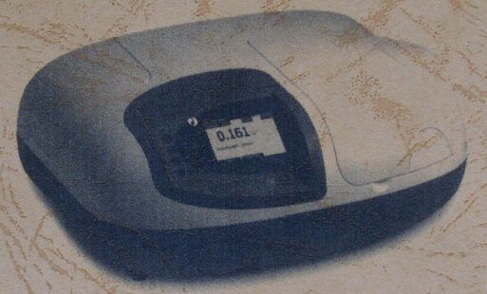

ULTROSPEC 2100 Pro 用户手册

www.amershambiosciences.com/spectros

装机
· 仔细检查仪器如发现任何由运输引起的损坏，请即与供应商联系。
· 确保安装点的环境符合操作安全的基础要求：
室内使用
室温1℃至40℃
31℃时的最大相对湿度80%，40℃时的最大相对湿度50%
· 仪器（重13公斤）必须放置在能承重的平整表面，如实验桌，并保证周围的空气流通。
· 确保冷却风扇的出风口和入风口不被遮挡，并保持与墙面距离至少5厘米。
· 本仪器的电源必需接地，电源可用90-240V。
· 开机检查显示屏是否工作正常。
· 如需输入实验室名称，操作者姓名，仪器资产号，时间及日期等，详见仪器的基本应用说明（Instrument Utilities）。

如仪器使用不当或使用环境不能确保仪器的正常工作，仪器设计的保护措施将被破坏且对仪器的保修承诺也无效。

基本操作

简介
你的紫外/可见光分光光度计是一台独立的，操作简便且配有高分辩率的液晶屏的仪器，其使用的是氙灯光源。
你的紫外分光光度计的功能

· 基础模式：包括吸光率，浓度和%透光率
· 应用模式
· 全波长扫描（wavelength Scanning）
· 简单动力学（Simple Kinetics）
· 标准曲线（Standard Curve）
· 反应速率（Reaction Rate）
· 多波长扫描（Multiple Wavelength Equation Entry）
· 已储存了DNA、RNA和寡核苷酸定量分析和纯度检测的参数
· 18种用户自定义方法，6个方法一组，共A、B、C三组
· 能直接输出图表形式的结果到打印机进行打印
· 能直接、从仪器上下载结果到Excel软件中分析，处理和储存
· 有GLP自诊断功能

操作键盘和显示

在主页上按下显示的功能对应的F1键、F2键、F3就能进入该功能。
· F1键能进入系统的基本应用（System utilities）
· F2键能进入样品架识别功能（Accessory）
· F3键进入显示屏背景灯开/关，及改变对比度的功能（Backlight）

其它按键：
· 在自动打印功能关的情况下，按下该键开始打印，或在自动打印功能开的情况下再打一遍。
←回车键
检测和打印开始键，（运行键）
终止检测，或返回主页的功能（退出键）
按下数字键所对应的模式，则进入该模式。

基础模式（Basic Modes）

吸光率（absorbance）(1.1)

吸光率检测实验样品与空白（可以是空气）相比较可通过的光强度。操作步骤如下：
1．输入合适的波长值后按OK（F3）
2．插入空白对照到样品架位置2后按，样品架会自动转到位置2且
在屏幕上显示空白对照的测量值（0.000）这个空白对照将作为后续
待测样品的对照，直到换新的空白对照样品
3．插入待测样品到样品架后按键（如有多样品重复此操作）
4．按Method键（F1）回主菜单或改变波长值

%透光率（%Transmission）(1.2)

%透光率检测实验样品与空白（可以是空气）相比较可通过的光强度，而用%的形式表示。操作步骤如下：
1．输入合适的波长值后按OK（F3）
2．插入空白对照到样品架位置2然后，样品架会自动转到位置2，
这个空白对照样将作为后续待测样品的对照,直到换新的空白对照样品
3．插入待测样品到样品架后按键（如有多个样品重复此操作）
4．按Method键（F1）回主菜单或改变波长值

浓度系数法（Factor concentration）(1.3)

浓度系数法用在转换系数已知的情况下，即在一定波长下将吸光率的值直接转换成样品的浓度值，转换时只需直接将吸光率乘以一个系数（factor）。
操作步骤如下：
1．输入合适的波长值后按OK（F3）
2．输入系数值，范围0.01-9999后按OK（F3）
·要输入负值的浓度系数按F1；此时空白对照的吸光率值应大于待测样品

3．插入空白对照到样品架然后按键
这个空白对照将作为后续待测样品的对照，直到换新的空白对照样品。
4．插入待测样品到样品架后按键（如有多个样品重复此操作）
5．按Method键（F1）回主菜单或改变波长值

应用模式（Applications）(2)

全波长扫描（Wavescan）(2.1)
应用这台仪器能得到吸收图谱；从而了解吸收峰的高度与位置的关系。在进行扫描之前必须获得空白对照的扫描图，操作步骤如下：
1．输入扫描开始的波长（范围190-890 nm）后按OK（F3）
2．输入扫描结束的波长（范围200-900nm）后按OK（F3）
3．选择恰当的扫描速度：慢（Slow），中速（medium），快（Fast）或浏览（Survey）
扫描时速度的选择受限于扫描范围，因为越大的扫描范围会引起越大的基线能量变化，从而影响数据递进，因此扫描速度应根据不同的扫描范围而定。
 | 当时扫描速度，nm/min
慢 | 250
中速 | 750
快 | 1800
浏览 | 3000
4．如有必要，选择吸收峰核对表功能：这样一张包括了最多20个峰与其对应的吸收值的表就能被打印了
5．插入空白对照和样品架然后按键，获得对照基线
这个空白对照样品将作为后续待测样品的对照，直到换新的空白对照样品
6．插入待测样品到样品架后按键（如有多个样品重复此操作）
7．按Date（F3）键进行数据指向，通过F1、F2键移动指针，此时峰用
旗帜表示
8．按Method键（F1）回主菜单或改变参数
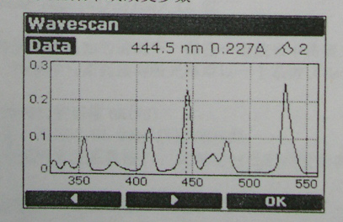

简单动力学（Simple kinetics）
简单动力学分析检测曲线的形状，测吸光率时，预测的波长和时间间隔要同时输入，结果以图表的形式显示并输出，操作步骤如下：
1. 输入波长值后按OK（F3）
2．选择时间单位：秒（1），或分（2）
3．输入反应持续的时间后按OK（F3）
4．输入两次检测中间隔的时间，最小2秒，最大60秒
5．输入空白对照样品后，按键
这个空白对照将作为后续待测样品的对照，直到换新的空白对照样品
6．输入待测样品到样品架后按键（如有多个样品重复此操作）
7．在整个屏幕上显示检测结果，按Data（F3），返回按OK（F3）
通过F1、F2键移动指针，能看到数据点，这样能识别斜坡的起点和终点的个数
8．按Method键（F1）回主菜单或改变参数
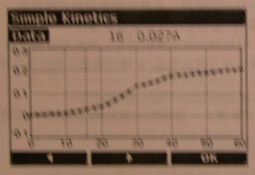

注意：在使用这个检测模式前，必须查看样品的稳定性，因为氙灯与钨灯和氚灯的不同，氙灯不是连续的光源。
反应率*（Reaction Rate）2.3

利用试剂盒来测定食品、饮料以及临床实验中某种酶作用物是常用的手段，如检测340nm的NAD/NADH的光吸收。在某一特定的时间段内吸光率的改变并结合有关的反应系数能提供非常有价值的信息。一般情况下，试剂盒的供应商会指明相关系数。
注意如果系数反映了单位时间内吸光率的变化情况,则能够以此计算反应率和酶活力。
线性关系由实验过程中10等距的吸光率值/时间数据点得到。操作步骤如下 ：
1．输入波长值后按OK（F3）
2．选择时间单位，秒（1），或分（2）
3．输入延迟时间，如果是可行的按OK（F3）
4．输入反应持续的时间后按OK（F3）
5．输入将斜率转换为有效单位的系数后按OK（F3）
6．插入空白对照和样品后按键
这个空白对照样将作为后续待测样品的对照，直到换新的空白对照样品
7．插入待测样品到样品架后按键（如有多个样品重复此操作）
检测过程以图表的形式显示，包括整个吸光率的变化，线性部分的斜
率和线性质量应>95%。斜率始终显示为吸光率值/分钟，即使分析的
单位时间为秒。
8．在整个屏幕上显示检测结果，按Date（F3），返回按OK（F3）
通过F1、F2键移动指针能看到数据点，这样能识别斜坡的起点和终点的个数
9．按Mthod键（F1）回主菜单或改变参数

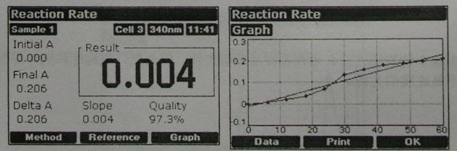
标准曲线（Standard Curve）(2.4)

利用浓度已知的标准品建立多点校正的标准曲线来定量未知样品的浓度的方法是使用紫外分光光度计的基础，应用实例包括用Bradford方法进行蛋白浓度测定。这台仪器的优点是能把标准曲线储存为方法。操作步骤如下：
1．按Standard（F3）键后按New（F1）新建或按Confirm（F3）确认（如果是第一次使用则不需要Confirm）
2．输入检测波长后按OK（F3）
3．选择标准曲线的拟合方法：单点（Single Point）键盘，线性回归（linear regression）键2，线性插值法（linear interpolation）键3
4．输入标准品数（2-12）后按OK（F3）
5、输入每个标准品重复读数的次数（1-3）后按OK（F3）
6、输入第一个标准品的浓度后按OK（F3）
如需要包括一个零浓度的的标准品，则再准备一个空白对照作为标准品1，并输入浓度值0.00
7．根据提示输入其他标准品的浓度
8．插入空白对照和样品后按键
·这个空白对照将作为后续待测样品的对照，直到换新的空白对照样品
9．输入标准品后按键，接着按OK（F3）返回，如有必要可以重复读数来创立标准曲线
10．按Standards(F3)查看标准曲线，按OK（F3）返回
·如果使用线性回归模式，则能打印测定的斜率，截取和系数插入空白对照和样品后按键
11．这个空白对照将作为后续待测样品的对照，直到换新的空白对照样品
12．插入待测样品到样品架后按键（如有多个样品重复此操作）
13．按Method键（F1）回主菜单或改变参数
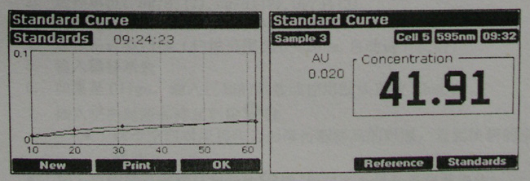

多波长和方程式登录（MultiWave）(2.5)

通过多个波长检测吸光率值是避免干扰的有效方法。方程登录可以在样品检测完成OK后，能自动进行计算并显示最终的计算结果。这个工具对工业用户十分有用，例如质控和环境检测。最多能测量5个不同波长的吸光率值，以及应用5个相关的系数：整体的稀释系数能被应用在定义好的方程式中。操作步骤如下：
1．写下方式，查看是否有结构的错误
2．输入标题，则在屏幕上显示结果和打印时会含有标题
3．输入方程式
4．插入空白对照和样品后按键
·这个空白对照将作为后续待测样品的对照，直到换新的空白对照样品
5．插入待测样品到样品架后按键（如有多个样品重复此操作）
6．按Method键（F1）回主菜单或改变参数
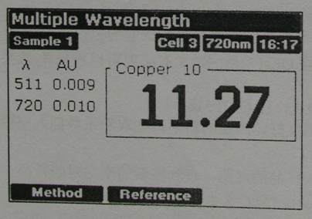

核酸模式（Nucleic Modes）(3)

核酸用260nm波长进行定量，因为大家普遍接受这时的光密度OD值（optical density）为1相当于DNA溶液的浓度为50ug/ml，RNA溶液的浓度为40ug/ml（用10mm的比色杯）。寡核苷酸转换系数（Factor）为33ug/ml，虽然系数实际与碱基组成有关。
浓度=吸光率（Abs260）*系数(Factor)
从细胞中抽提得到的核酸液中往往带有蛋白质。因此可用260/280比值（260nm的吸光率与280nm的吸光率比值）来检测核酸的纯度，但是这个比值也仅供参考，而不是绝对的。纯的DNA其260/280值应≥1.8，纯的RNA其260/280值应≥2.0。230nm的光吸收增加也提示存在蛋白污染，因为230nm已接近黏附肽片段的最大光吸收波长，另外230nm的光吸收增加也提示存在缓冲液污染，因为Tris，EDTA以及其他含盐的缓冲液在230nm也有光吸收。当检测RNA样品时，260/230应＞2.0，如低于此比例则提示存在胍基硫氰酸盐的污染。一般情况下如存在RNA纯化试剂的污染，则在波长230-260nm的范围内会有光吸收。一般而言用另一单波长来做背景校正能将核酸和蛋白质的在260nm和280nm的吸收峰完全区分开，而且有时还能补偿背景的吸收。一般用320nm波长做背景校正，因为这个波长能耐受浑浊的样品，高吸光率的缓冲液和小缝隙的比色杯。
·这个仪器能计算浓度，显示260/280比值和260/230比值，补偿稀误差和使用非10nm光程的比色0杯。能对样品进行可见光区的全波长扫描。
操作步骤如下：DNA（3.1），RNA（3.2），oligo（3.3）
1、输入比色杯的光程；10mm（1），5mm(2)，2mm(3)，1mm(4)，0.5mm(5)
2、选择单位：ug/ml(1)，ng/ul(2)，ug/ul(3)
3、选择是否使用320mm做背景校正
4、选择是否要扫描（扫描范围220-320mm，自动调节比例）
5、输入稀释系数
6、如果是Oligo，输入已知的系数或使用默认系数33ug/ml。
7、插入空白对照和样品后按键
这个空白对照将作为后续待测样品的对照，直到换新的空白对照样品
8、插入待测样品到样品架后按键（如有多个样品重复此操作）
9、按Method键（F1）回主菜单或改变数
10、按Graph键查看样品光谱图

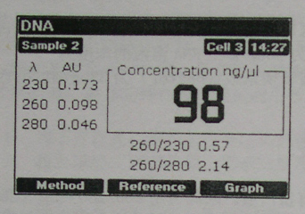

方法（Methods）A(4)，方法B（5），方法C（6）

每次在方法应用的过程中定义了一个参数，都能在检测样品前将该方法保存，保存的方法如下：
1、按Stop键返回主页
2、选择一个方法库（用4、5、6表示）
3、按save（F1）后按下对应的方法库数值
4、输入方法名后按OK（F3）
一个方法被保存后在仪器的菜单中能直接调用该方法，当调用已保存的方法时，以前定义的参数无法修改和看到，但能被打印。如果要修改参数，必须先删除该方法。
1、按Stop键返回主页
2、选择一个方法库（用4、5、6表示）
3、按delete（F2）后按下要删除的方法库对应的数值，仪器会让你确认删除操作
为打印输出和方法名称输入字符
（Entry of alphanumeric characters for print outs and method names）
·通过回车键去掉字符
·通过重复按键使该键的字符循环显示来输入需要的字母或数字，注意空格键用键1输入，按下键1在1-1之间循环显示
·按下另一键时光标移动到下一字符，如果要输入重复的字符，如AA，则先按F2再按恰当的键
·用回车键删除输入
·完成输入后按OK（F3）

仪器的基本应用（instrument Utlities）
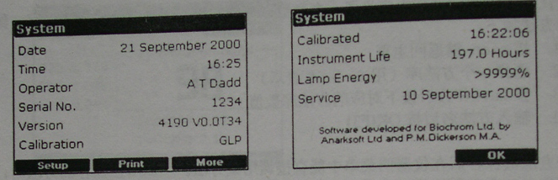
在主页中选择了system选项（F1）后，会显示仪器的一些初始信息如校正情况，最后一次GLP校正的日期等。按F2键会显示和打印详细的GLP校正记录；注意一般在GLP管理中会设定定期打印的时间间隔。
设置（Set up）
要调节显示屏的对比度，可以按ContrastΔ（F1）或ContrastΔ（F2）来减弱或增强。
时钟（Clock）（1）
这个工具用来设定时间和日期。
按OK键年，月，日，小时和分钟会循环显示，用F1和F2来调到准确的时间和日期。
用户化（Customise）（2）
这个工具用来设定用户的信息，如输入操作者的姓名，方法A，B，C的名称等。输入时按下对应的字母键和数字键，重复按键能使字符滚动显示和输入。
优先选择（preference）（3）
按以下操作设定优先选择项目

·样品号提示no/yes（能在实验开始前预设1-999个样品号，一般从1号开始）
·自动打印on/off（如果设为off，则通过按·能启动打印功能）
·打印机
·设定图表显示比例（0-3，0-2，0-1，0-0.5和自动）
·退出应用功能时需确认no/yes
·按键音on/off
良好的实验室操作规范（GLP）（4）
这个工具有在设定了GLP操作的仪器才能用，详见附录（Appendix）中的GLP。用来显示作为参考的GLP校正结果。
Ultrospec 2100 pro GLP Report Instrument  Operator  Date  Time  Serial No.  Version  Calibrated  Instrument Life  Lamp Energy  Service  Bandwidth  (2.0-3.0nm)  Wavelength Accuracy  881.9mm(±1nm)  Absorbance Accuracy  220nm(1.763-1.781A)  340nm(1.633-1.665A)  500nm(1.477-1.491A)  Stray Light  220nm (＜0.05%) | Ultrospec 2100 pro  A T Dadd  22 September 2000  10:00:17  79500  4190 v1.0  21 September 2000  25.6 Hours  100%  10 September 2000  2.9 PASS  881.9 PASS  1.772 PASS  1.649 PASS  1.484 PASS  0.021 PASS

语言（Language）（5）
选择屏幕显示和打印输出的语言

服务（service）（6）
这个工具只供维修工程师使用，用密码保护

输出数据到打印机（Output to Printer）

·打印机不能是只有USB接口的
·打印机不能是GDI型的，即不能是只能与MS windows连用的
·选择与仪器匹配的打印机，选择有seiko DPU-414(1)，Epson FX-80＋/Epson 9 pin(2)，Text printer(no graphics)(3)，HP PCL3(4)，Epson 24pin(ESCP)(5)
·按下键能启动自动打印功能。如果自动打印在关闭状态，则在需要打印时按·就能打印。
数据下载到电子数据表功能（Download to Spreadsheet）
当PC机安装了电子数据表界面软件（Spreadsheet interface software 80-2110-73）以后，结果就能被直接输出到Excel，仪器和PC机由数据线（80-2105-97）连接。详细的说明与软件一起提供。这样组成一次扫描的吸光率值/波长就能通过电子数据表界面被转换成更常规的图表形式：实验结果也能改变格式和编辑以适应报告的格式或存到硬盘。
无论用任何检测模式得到的数据都能用这种方式输出。按键后输出将自动进行。
通告（Message）
几乎所有的通告都是与仪器的状态相关的，其他的是开机时的校正信息。
通告总结 | 可能的原因
This instrument has failed 1 of more GLP tests | 一个以上的GLP测试参数校正超出了定义值（详见附录）。你能继续使用这个仪器或与当地的工程师联系。
Failed to find ABS | 仪器校正失败，请与当地的工程师联系
Failed to find Refl | 仪器校正失败，请与当地的工程师联系
Failed to align filters | 仪器校正失败，请与当地的工程师联系
Failed to align grating | 仪器校正失败，请与当地的工程师联系

附件（Accessories）

如果更换了附件，要按主页上的Accessory键（F2）进行初始化使仪器识别新换的附件。根据附件的类型，会列出一系列选项。
多位置比色杯架附件（Multiple Cell Holder Accessories）
·要安装新的比色杯架，将旧的移走，然后将新的比色杯架放到恰当的位置，
并用手拧紧中间的螺丝。最后在主页上按accessory键。
·任何多位置比色杯架都能作为单个位置的比色杯架使用。即在操作中不转动比色杯架。
类型 | 货号 | 说明
4位置比色杯架 | 80-2106-01 | 适合10-50mm光程的比色杯
8位置比色杯架带水加热 | 80-2109-70 | 需要水浴循环
6位置比色杯架带加热 | 80-2106-04 | 需要温控装置（80-2105-49）。插入插槽3
8位置比色杯架 | 80-2108-01 | 备用

单位置比色杯架附件（Single Cell Holder Accessories）

要安装新的比色杯架，将旧的移走，然后将新的比色杯架放到恰当的位置。已提供了底板的插头，根据比色杯架正面的箭头将它放到正确位置。然后向后推手锁使锁到正确位置。最后在主页上按accessory键。
类型 | 货号 | 说明
10mm光程比色杯架 | 80-2106-05 | ——
样品搅拌比色杯架 | 80-2108-10 | 需配磁珠和控制器
50mm光程比色杯架 | 80-2106-07 | ——
100mm光程比色杯架 | 80-2107-14 | ——
超微量比色杯架 | 80-2106-06 | 适合5ul（80-2103-68）比色杯和70ul（80-2103-69）比色杯
微量比色杯架 | 80-2106-09 | 适合50ul（80-2076-38）比色杯
圆柱形比色杯架 | 80-2106-10 | 适合最大100mm光程圆柱形比色杯
水加热比色杯架 | 80-2106-08 | 10-40mm光程比色杯，需要水浴循环
HPLC比色杯架 | 80-2106-11 | 样品池的体积8ul，光程2.5mm，将金属线穿过导管上的小洞并用仪器上的螺丝固定
加热比色杯架 | 80-2106-13 | 设定温度范围20-49℃插入插槽2
电子加热比色杯架 | 80-2106-12 | 设定温度：关，25℃，30℃，37℃。插入插槽2
Tm可编程加热比色杯架 | 80-2106-14 | 与SWIFT Tm软件一起提供。温度范围20-105℃。适合DNA/RNA变性研究。需配温度控制装置（80-2105-49）。插入插槽1。

其他附件和耗材

类型 | 货号 | 说明
吸 器 | 80-2112-15 | 在使用单个位置比色杯架且样品量很大时使用。适合比色杯架(80-2106-05)和(80-2106-13)
温度控制装置 | 80-2105-49 | 需要额外的电源。与加热比色杯器(0-2106-04)和Tm可编程加热比色杯架(80-2106-14)配合使用
PC支持底座 | 80-2112-14 | 适合可携式PC
打印架 | 80-2112-13 | 适合Seiko DPU-414thermal打印机
防尘罩 | 80-2106-19 | 备有

吸器的泵头管 | 80-2080-74
PTFE样品池包括连接器 | 80-2055-13
替换样品池 | 80-2080-60
自动进样器界备工具 | 80-2104-96
串联连接的PC界面电缆(D9仪器与D9 PC连接) | 80-2105-97
电子数据表界面软件 | 80-2110-73
通用的UV微量比色杯（100个包装） | 80-2110-94
并行打印机界面电缆 | 80-2071-87

SWIFT II 应用软件(SWIFT II Applications Software)

SWIFT II 应用软件由多个应用模式组成，如波长扫描，反应动力学，定量，多波长模式等，且能够增强紫外分光光度计的软件功能。
80-2108-26 | SWIFT II -适合一般的分析，  包括波长扫描，反应动力学，定量和定时驱动
80-2108-31 | SWIFT II-适合方法开发，  包括波长扫描，反应动力学，定量，定时驱动和多波长分析

维护（MAINTENANCE）

售后服务（After Sales Support）
我们提供GLP/GMT相关的服务协议，以帮助用户达到GLP/GMT质量管理的要求。
· 标准，用符合国际标准的滤光镜
· 专业的工程师校准仪器
· 通过ISO9001质量体系认证

除了仪器不能工作以外的维修协议包括：
· 预防性保养
· 鉴定证明
用户只进行保险丝更换，其他维修操作请与当地供应商联系。

更换保险丝（Fuse Replacement）
1．关闭仪器并断开电源线插头。保险丝盒位于仪器背面面板的电源输入槽内，只有在电源线插头被移开的情况下才能被打开。
2．拉动槽口使保险丝盒滑动而打开。
3．将保险丝（0.5A,5mm×20mm,FST）放入盒内，并推向原位。
4．接通电源，打开仪器。
在仪器的整个使用寿命中都不一定需要更换保险丝，如保险丝重复烧断，请与供应商联系。
清洁及保养

外部清洁
· 关机并切断电源
· 用柔软的湿布
· 清洁所有的外表面
· 可用较温和的液体去垢剂驱除顽固的污垢

溢出样品的清洁

· 关机并切断电源
· 应立即擦净溢出的样品
· 如要清洁有毒的样品，应采取必要的保护措施
· 在仪器的底部有一个小排水孔，液体会直接流到仪器放置的桌面，也可将液体接至废液缸
· 移开样品架并分别清洁
· 使用柔软的干布清洁后，在把样品架放回原处
· 接通电源后打开仪器

良好的实验室管理（Good Laboratory Practice）

良好的实验室管理GLP能够跟踪仪器的实验结果，如实验的操作者和实验结果得到的时间等。这样一个实验室就能证明仪器的功能是完全正常的。

如果启动了GLP功能，则在仪器自动校正时会同时检测GLP功能是否正常。如果要了解更多的GLP情况和得到GLP的绝对测量数值，请与当地的供应商联系。我们推荐每年由专业的工程师对仪器进行检测，并出具检测证书。

仪器规格

波长范围 | 190-900nm
单色器 | 1200线/mm，凹面光栅
最大扫描速度 | 3000nm/分钟
光谱带宽 | <3nm
波长精确性 | ±1 nm
波长重现性 | ±0.5nm
光源 | 氙灯
检测器 | 双固相硅光电二极管
光度计范围 | 0±3.000A,-9999~9999浓度单位，0.1~200%T
光度计线性范围 | 546nm时±0.5%或±0.003A至3.000A取较大的值
光度计重现性 | 吸光率的0.5%以内至3.000A(546nm)
稳定性 | ±0.001A/小时（340nm）于0A
杂散光 | <0.05%T于220nm（Nal），<0.05%T于340nm（NaNO₂）
数字输出 | 9点阵列及并行
样品间大小 | 210×140×80mm
仪器大小 | 510×350×160mm
重量 | 13kg
电力要求 | 100-240V AC±10%，50/60Hz，80VA
安全标准 | EN61010-1
EMC辐射 | EN61326-2.3一般辐射
EMC免疫性 | EN61000-4-6一般免疫性
总管道和声 | EN61000-3-2
质量体系 | 按照ISO9001质量体系的要求来设计和生产
英国登记注册号 | 2097049
以上仪器的技术指标都在恒定的环境温度下测得并与仪器个体生产的情况相关。基于持续发展的策略，我们保留在不事先说明的情况下修改仪器规格的权力。

保修（Warranty）

Amersham Biosciences China Ltd. 保证所供应的产品已通过检测，确保其符合报颁布的技术规格。只有当产品按照厂商提供的说明书使用时，所附保单有效期才是12个月。
Amersham Biosciences China Ltd.不承担由于过失或使用产品不当所造成的损失及损失的责任。

安玛西亚中国有限公司
香港新界葵涌货柜码头路88号永得利广场一座十三楼
Tel：82-28117575 Fax：852-28115270

